Дата занятия | 05.03.2025
Наименование предмета, класс | Алгебра
Тема урока | Разложение многочлена на множители различными методами
Указание ресурса | Учебник
Ссылка на онлайн-урок, видео-урок (если есть)
Комментарии и задания | Номера 732, 734, 739 списать в тетрадь, разобрав решение  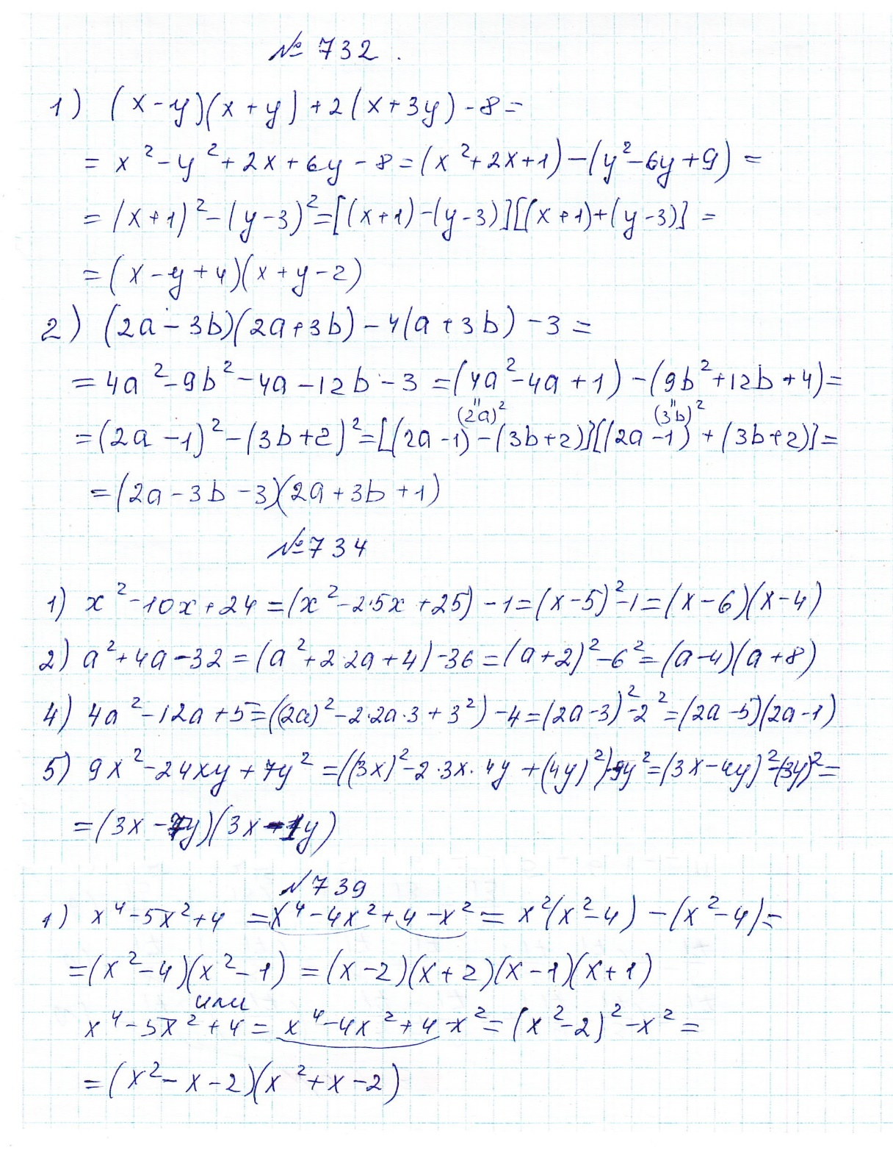
Домашнее задание | 733, 735, 740. Подготовиться к к/р (параграфы 10-19)
Форма обратной связи, форма текущего контроля | Тетради соберу в пятницу

